MANDAG | TIRSDAG | ONSDAG | TORSDAG | FREDAG
30.  Lek ute/inne  Møtedag | 31.  Forming | 01.  Forming | 02.  Turdag  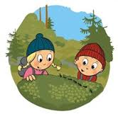  Vi leter etter og samler ting til formingsaktiviteter | 03.  Vi lager grønnsakspizza
06.  Lek ute/inne  Møtedag | 07.  Forming  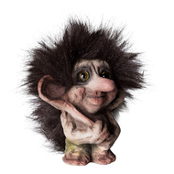 | 08.  Turdag | 09.  Lek ute/inne | 10.  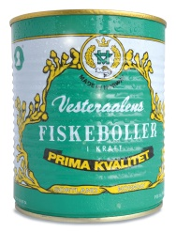  Vi spiser fiskeboller
13.  Lek ute/inne  Møtedag | 14.  Lek ute/inne | 15.  Forming | 16.  Turdag | 17.  Vi lager lapskaus
20.  Lek ute/inne  Møtedag | 21.  Forming  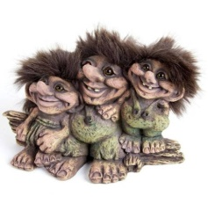 | 22.  Lek ute/inne | 23.  Turdag | 24.  Vi lager grønn trollgrøt
MÅNEDSPLAN FOR SKOGMUS – November 2017

Dagsplan
06:45 Barnehagen åpner
08:00-08:30 Frokost
08:30-10:30 Lek inne/ute
10:30 Samlingsstund
11:00 Formiddagsmat
11:30-14:00 Soving og lek inne/ute
14:00 Ettermiddagsmat
14:30-17:00 Lek inne/ute
17:00 Barnehagen stenger

I oktober fikk vi lekt mye ute i mildt høstvær. De verste regnværsdagene holdt vi oss inne og heller koste oss med ulike formingsaktiviteter.
Barna setter større og større pris på samlingsstund før lunsj, og nå spør de selv om vi kan sette oss og synge, hvis de ikke er alt for sultne. De liker å synge sanger de kjenner fra sangkortene våre, og de er like spente hver gang vi finner fram samlingsposen med dyr som vi synger om

I november vil vi fortelle barna eventyr. I utgangspunktet tenker vi å fortelle om de tre bukkene Bruse. Dette er et kort og lettforståelig eventyr som er akkurat spennende nok for skogmusbarna.
I samlingsstundene vil vi synge sanger som passer til eventyr, blandt annet;
- Lurvelegg
- Olle bolle
- Trollmor
- Når klokka i skogen slår tolv
- Hokus og pokus
- Det var en gang et troll
- Eventyrvisa
- Bukkene Bruse-sangen

Formingsaktivitetene våres i november vil være inspirert av eventyrenes- og trollenes verden.

Det er en liste over tider til foreldresamtaler på tavla i garderoben.

Sara, Wibecke og Trine

